Бекітемін: _______________
Ұзақ мерзімді жоспар бөлімі:  8.1A Көпбұрыштар. Төртбұрыштарды зерттеу |  |  |  | Мектеп: Ө.Қанахин атындағы ЖББ ОМ
Күні: 23.10.2019 ж |  |  | Мұғалімнің аты-жөні: Қонысбаева Г
Сынып: 8 |  |  | Қатысқандар саны:6 |  | Қатыспағандар саны:0
Сабақ тақырыбы: Трапеция. Трапецияның түрлері және трапецияның қасиеттері
Осы сабақта қол жеткізілетін оқу мақсаттары |  | 8.1.1.11 трапецияның анықтамасын, түрлерін және қасиеттерін білу
Сабақ мақсаттары |  | Оқушылар трапецияның анықтамасын, түрлерін және қасиеттерін біледі; трапецияның қасиеттерін есеп шығару барысында қолдана алады.
Бағалау  критерийлері |  | -трапецияның анықтамасын біледі;  -трапецияның түрлерін анықтай алады;  -есеп шығаруда трапецияның қасиеттерін дұрыс қолдана алады.
Тілдік мақсаттар |  | Оқушылар:  -трапецияның ауызша тұжырымдамасын жасау;  - трапецияның түрлерін білу;  - трапецияның қасиеттерін білу;  - трапецияның қасиеттерін қолдану.  Лексика және терминология осы пәнге қатысты:  -Егер төртбұрыштың екі қабырғасы параллель, ал қалған екеуі өзара параллель болмаса ондай төртбұрыш трапеция деп аталады.  - Егер трапецияның табанындағы бұрыштары тең болса, онда ол теңбүйірлі болады  - Егер трапецияның диагоналдары тең болса, онда ол тең бүйірлі болады
Құндылықтарды дарыту |  | Тарихтың , мәдениет пен тілдің біртұтастығы.  Абай – өз халқының және барша адамзаттың баласы.  Абай атамыздың туғанына 175 жыл.
Пәнаралық байланыстар |  | Қазақ тілі мен әдебиеті, ағылшын, бейнелеу
АКТ қолдану дағдылары |  | Интербелсенді тақта, слайдтар, bilim desk
Бастапқы білім |  | Көпбұрыштар. Ромб, тіктөртбұрыш, шаршы, параллелограмм.
Сабақ барысы
Сабақтың жоспарланған кезеңдері | Сабақтағы жоспарланған іс-әрекет |  |  |  |  | Ресурстар
Сабақтың басы | - Оқушылармен сәлемдесу, түгелдеу, сабаққа назарын аудару;  - Көңіл-күйлерін анықтау;  - Сыныпта жағымды психологиялық ахуалды қалыптастыру.  Оқушыларды шаттық шеңберіне шақырылып, сиқырлы сандықшадан өздеріне жақын көпбұрышты таңдайды. Таңдаған көпбұрыштарының бас әріптерінен басталатын жағымды пікір немесе тілек айтады.  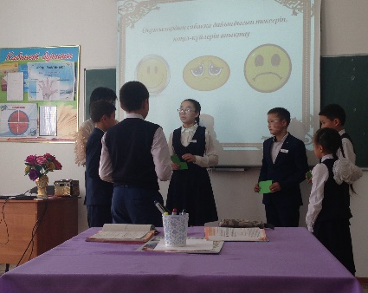  Мысалы: үшбұрыш – үнемі осылай жадырап жүр;  көпбұрыш - сен әдеттегідей көріктісің;  ромб – раушан гүліндей әдемісің;  шаршы – шығармашылық табыс тілеймін;  параллелограмм – парасаттысың;  тік төртбұрыш – талабың талмасын.  - Сол көпбұрыштың түстеріне қарай екі топқа бөлінеді. |  |  |  |  | смайликтер, сандықша,  көпбұрыш  тар
Өткенді еске түсіру | Оқушылар өздері таңдаған көпбұрыштың қасиеттері бойынша үшбұрыш, шаршы, ромб, параллелограмм, төртбұрыш және тіктөртбұрыштың қасиеттерін өткенді еске түсіру арқылы табады.  CLIL стратегиясын қолдану  Name-определение-анықтама  Image-рисунок-сызба  Sides-стороны-қабырғалары  Angles-углы-бұрыштар  Diagonals – диагонали-диагональдары  (берілген кестені жұмыс дәптеріне жапсырып алсын)  Мысалы:  Name Image Sides Angles Diagonals  Параллелограмм – қарама-қарсы қабырғалары параллель болып келетін төртбұрыш AB, BC, CD, AD $$<A,$$ $$<B,$$ $$<C,$$ $$<D$$ AC, BD  Мұғалім кестенің дұрыс толтырылғанын топтан бір оқушының жұмысын тексереді, ал оқушы топтың жұмысын тексереді.  Бағалау критерийлері:  - Параллелограммның қасиеттерін біледі  - Шаршының қасиеттерін анықтайды  - Ромбтың қасиеттерін анықтайды  - Тіктөртбұрыштың қасиеттерін анықтайды  Кері байланыс:  - Қандай қиындықтар туындады?  - Оларды қалай шешуге болады?  Бағалау: «+»- жeтicтiгi,  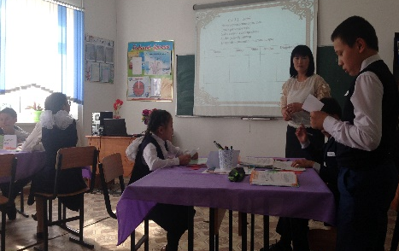  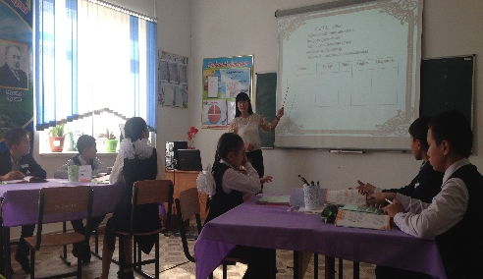  «-» - жeтiлдipу қaжeт әдici apқылы көpшiлepiмeн дәптepлepiн aлмacтыpып, өзapa бaғaлaу. |  |  |  |  | Кеспе қағаздар, клей, сызғыш  слайдтар
Проблемалық сұрақ  Тақырыпты ашу | Мұғалімнің нұсқауымен әр топтың оқушылары өздерінің көпбұрыштарын біріктіру арқылы жаңа фигура, яғни тік бұрышты және тең бүйірлі тапеция құрастырып шығарады.  - Қандай фигура пайда болды?  - Екі топтың фигурасы бірдей ме?  - Олай болса біздің бүгінгі тақырыбымыз «Трапеция және оның түрлері»  Тақырыпқа шығу  Жаңа сабақ BILIM DESK арқылы түсіндіріледі.
Сабақтың ортасы | Анықтама. Трапеция деп екі қарама-қарсы қабырғасы параллель, ал басқа екі қабырғасы параллель емес төртбұрышты айтады.  Трапецияның параллель қабырғалары оның табандары, ал параллель емес қабырғалары – бүйір қабырғалары деп аталады (1а-сурет). Трапецияның биіктігі деп табандарының ортақ перпендикулярын айтады 1 сурет), яғни бір табанының нүктесінен екінші табаны жататын түзуге жүргізілген перпендикуляр.  1-сурет  a)  ә)  Егер трапецияның бүйір қабырғалары тең болса, онда трапеция теңбүйірлі деп аталады (2а-сурет). Егер трапецияның бүйір қабырғасы оның табанына перпендикуляр болса, онда трапеция тікбұрышты деп аталады (2ә-сурет).  2-сурет  а)  ә)  Теңбүйірлі трапецияның кейбір қасиеттері мен белгілерін қарастырайық.  Теорема (теңбүйірлі трапецияның симметриясы туралы). Теңбүйірлі трапеция табандарының орталары арқылы өтетін түзу, осы трапецияның симметрия осі болып табылады.  Теңбүйірлі трапецияның қасиеттері:  1. Теңбүйірлі трапецияның әр табандарына іргелес жатқан бұрыштары өзара тең болады.  2. Теңбүйірлі трапецияның диагональдары өзара тең болады.  M  N  P  Q  E  F  5-сурет  K  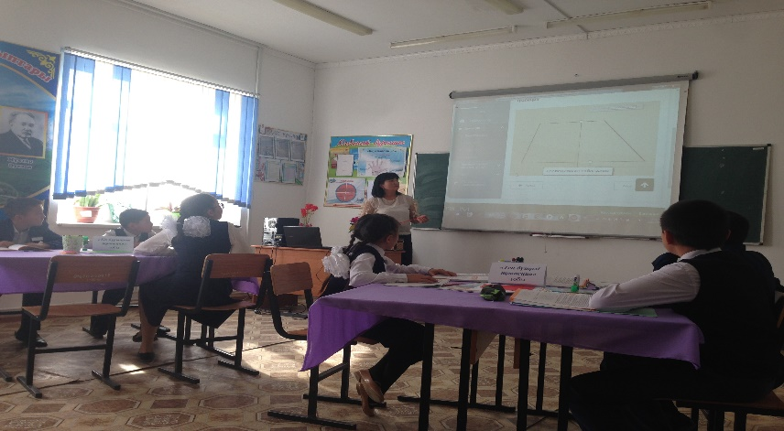 |  |  |  |  | https://bilimland.kz/ru/#lesson=10056
Білімді бекіту | «Квест» ойыны арқылы жүргізіледі  - Ойынға екі топ оқушылары қатысады;  - Ойын үш кезеңнен тұрады;  - Әр кезең баланың барлық жағынан сынауға мүмкіндік береді;  - Қатысушылар жасырын сөзді шешіп, конверттерді табу керек;  - Ашылып, жабылады,  Әр үйден табылады. «Есік»  Тапсырма №1(есіктің артында жасырылған)  Оқулықпен жұмыс  І топқа: а) ІІ топқа: б)  9.5 – суретте берілген үш төбесі бойынша теңбүйірлі трапецияны салыңдар  2. Уақытты өлшеп, санап,  Таппайды бір тағат.  Бұл не сонда? «Сағат»  Тапсырма №2 (конверт бөлмедегі сағаттың артында жасырылған)  І топқа : №4  ІІ топқа : №5  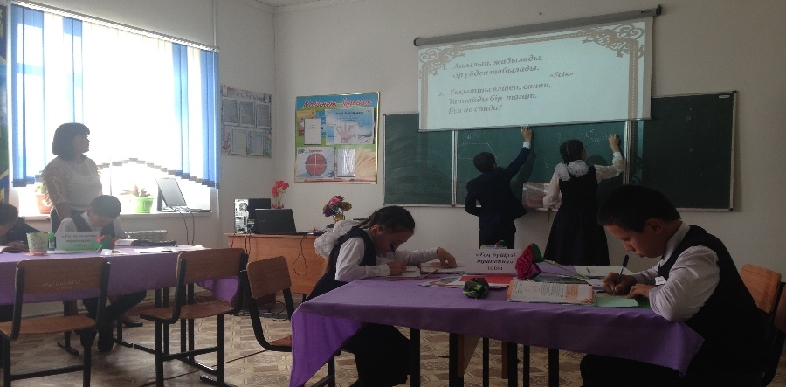  3.Мені көр де — жерді көр,  Қозғалыстың көкесі.  Айналыстан туады,  Планеталар бір-бірін,  Шыр айнала қуады. «Шеңбер»  Тапсырма №3 (конверт бөлмедегі гүлдің шеңбер тәріздес тарелкасының астында жасырылған)  Екі топқа ортақ ребус беріледі.  Оқушыларға рухани танымдық тәрбие беру мақсатында ребустан  «Абайды тану – әлемді тану» деген сөз шығады.  Абай – өз халқының және барша адамзаттың баласы.  Абай атамыздың туғанына 175 жылдық мерейтой республика бойынша тойланып жатыр. Әрдайым, абайды оқып, рухани байлығымызды арттырып жүрейік.  Әр дұрыс жауап үшін мадақтау сөздері арқылы гүлдер таратылып отырады. |  |  |  |  | конверт  сағат  гүл  слайдтар,  суреттер
Сабақтың соңы  Тақырыптың өмірмен байланысы | «5 W» стратегиясы.  Төмендегі көмекші сөздерді қолданып, оқушылар тапсырмаға сұрақтар құрастыру қажет:  - What? (Не? ) Трапеция дегеніміз не?  - Who? (Кім?) Өмірде оны кімдер қолданады?  - Why? (Неге? ) Неге трапеция тең бүйірлі немесе тік бұрышты деп аталады?  - Which? (Не үшін?) Осы фигура қасиеттерін білу не үшін қажет?  - Where? (Қайда?) Трапеция фигурасы өмірде қайда кездеседі?  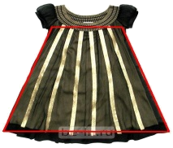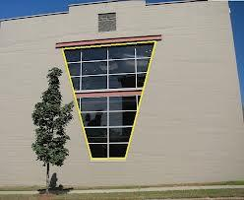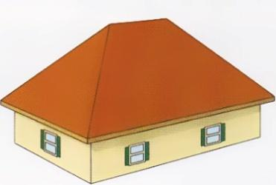  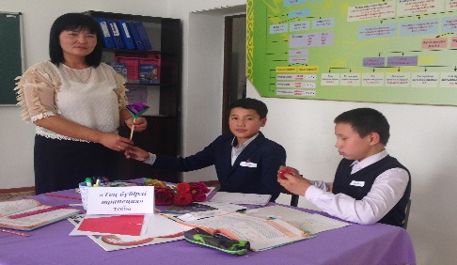  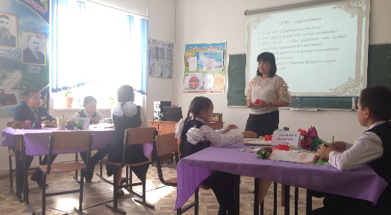  Бағалау: Әр дұрыс жауап үшін мадақтау сөздері арқылы гүлдер таратылып отырады.
Кері байланыс | Ең үлкен гүл шоғы кімде бар екен?  Үйге тапсырма: №2,№4  Кері байланыс:  - «Маған үш нәрсені айт»  Сабақ Мен сабақта Қорытынды  Қызықты Жұмыс істедім Тақырыпты түсіндім  Іш пыстырады Демалдым Көп нәрсені білдім  Бәрібір Достарыма көмектестім Ештеңе түсінбедім

